

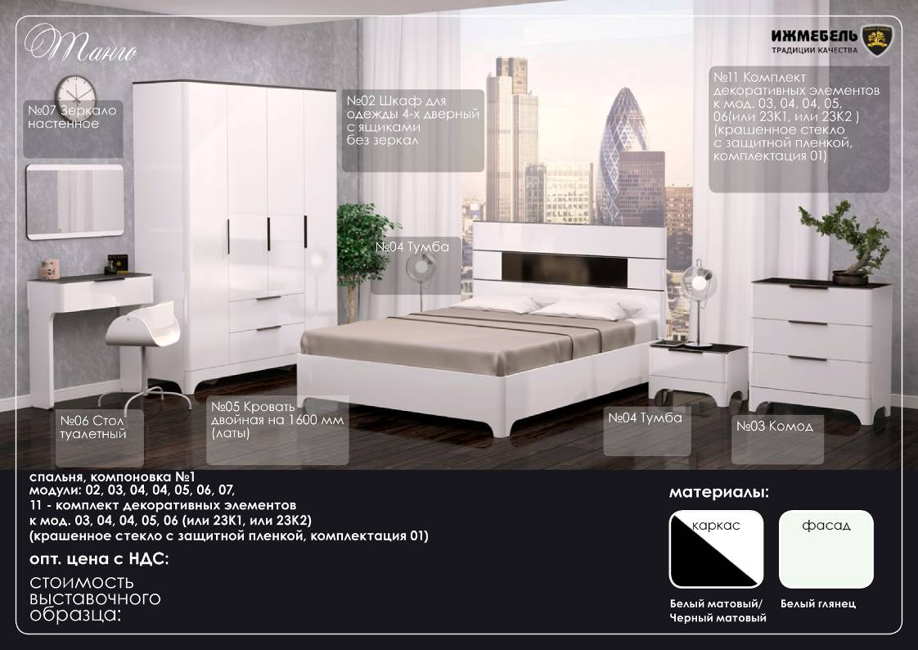
00 000 р.
00 000 р.
00 000р.
00 000р.
00 000р.
00 000р.
00 000р.
00 000р.
00 000р.
00 000р.
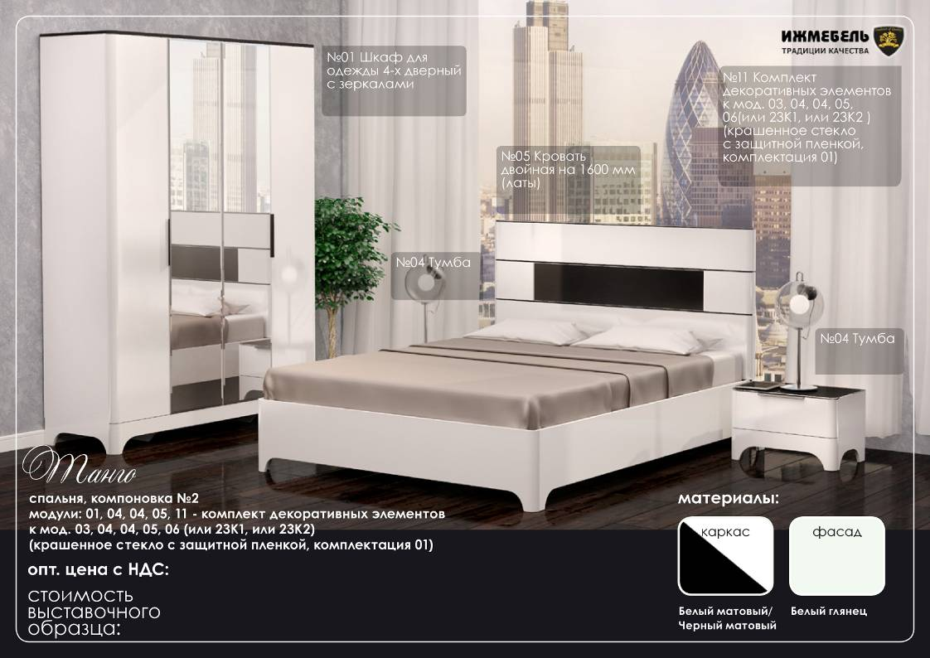
00 000 р.
00 000 р.
00 000р.
00 000р.
00 000р.
00 000р.
00 000р.

00 000 р.
00 000 р.
00 000р.
00 000р.
00 000р.
00 000р.
00 000р.
00 000р.
00 000р.
00 000р.
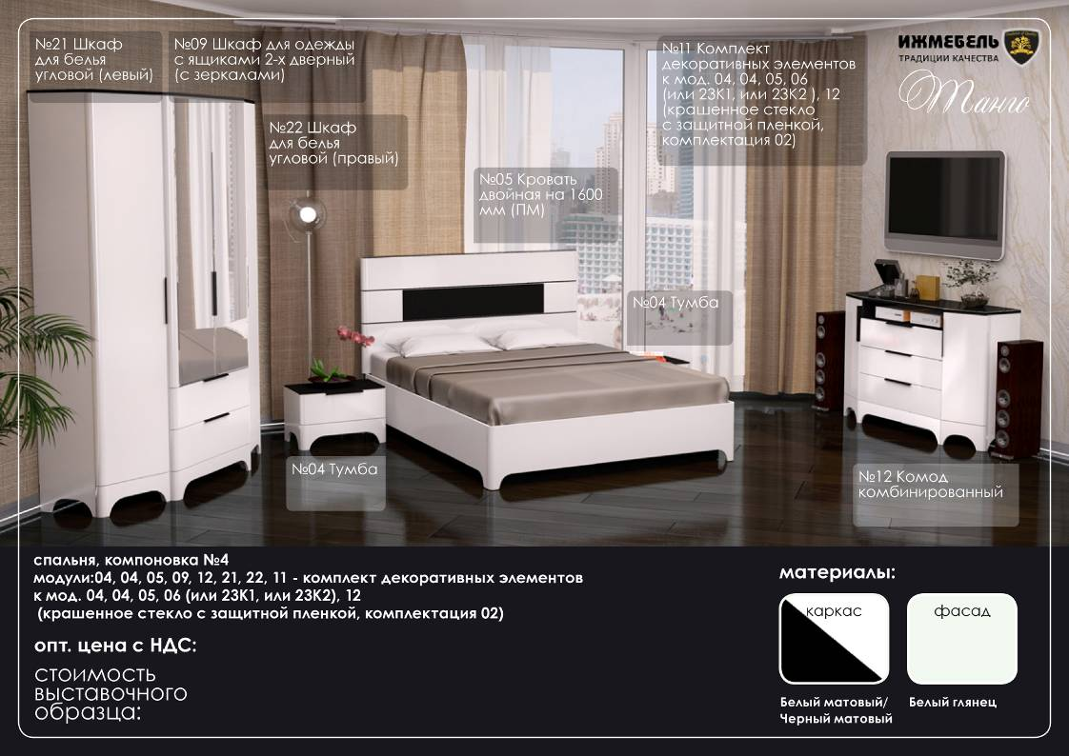
00 000 р.
00 000 р.
00 000р.
00 000р.
00 000р.
00 000р.
00 000р.
00 000р.
00 000р.
00 000р.
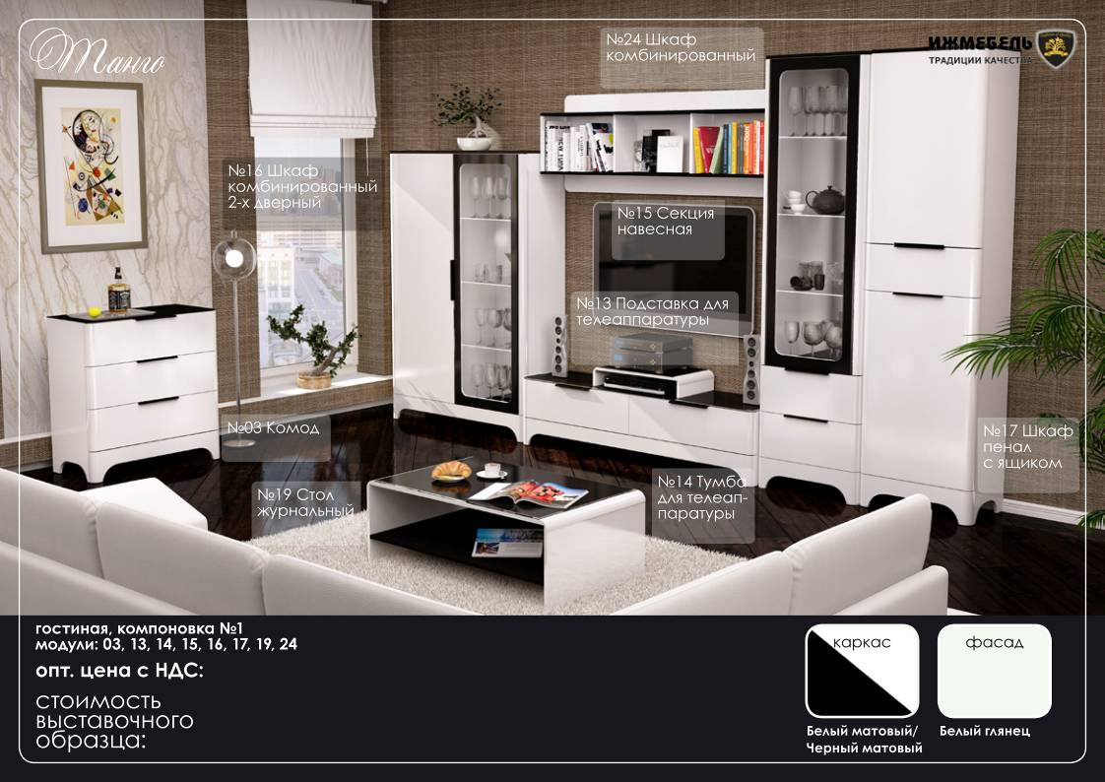
00 000 р.
00 000 р.
00 000р.
00 000р.
00 000р.
00 000р.
00 000р.
00 000р.
00 000р.
00 000р.
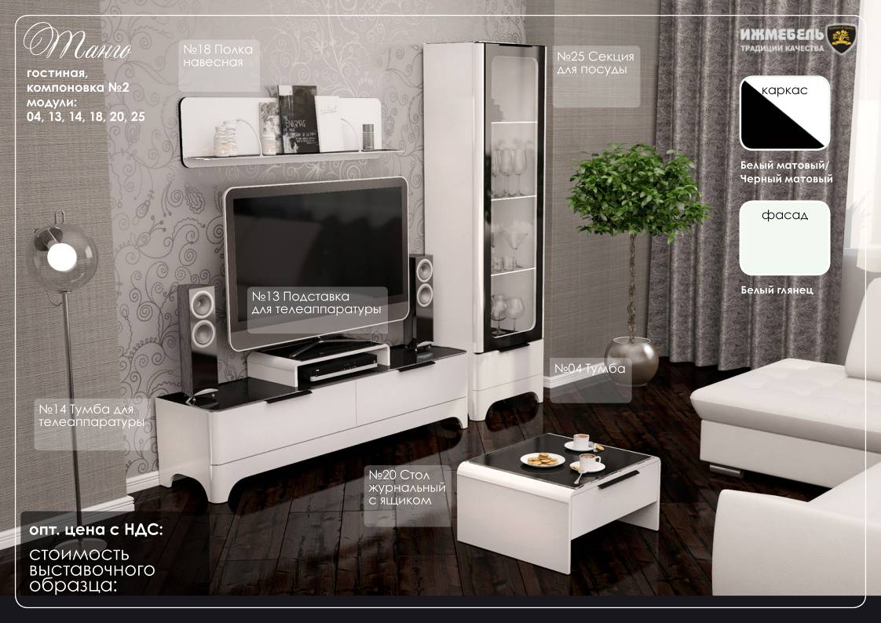
00 000 р.
00 000 р.
00 000р.
00 000р.
00 000р.
00 000р.
00 000р.
00 000р.
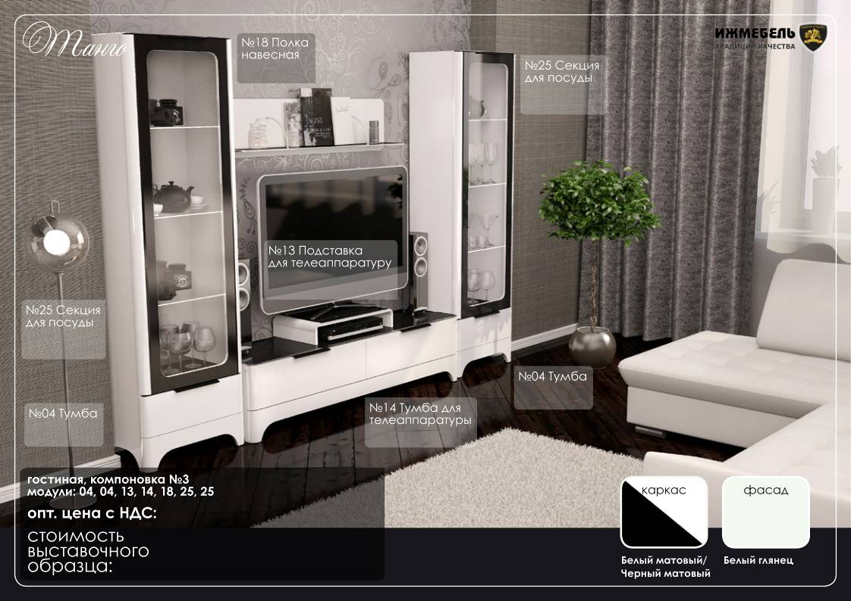
00 000 р.
00 000 р.
00 000р.
00 000р.
00 000р.
00 000р.
00 000р.
00 000р.
00 000р.
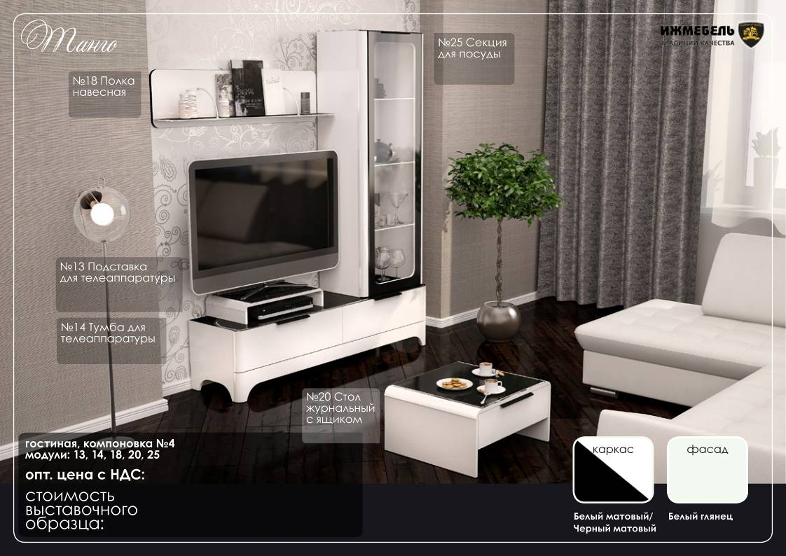
00 000 р.
00 000 р.
00 000р.
00 000р.
00 000р.
00 000р.
00 000р.
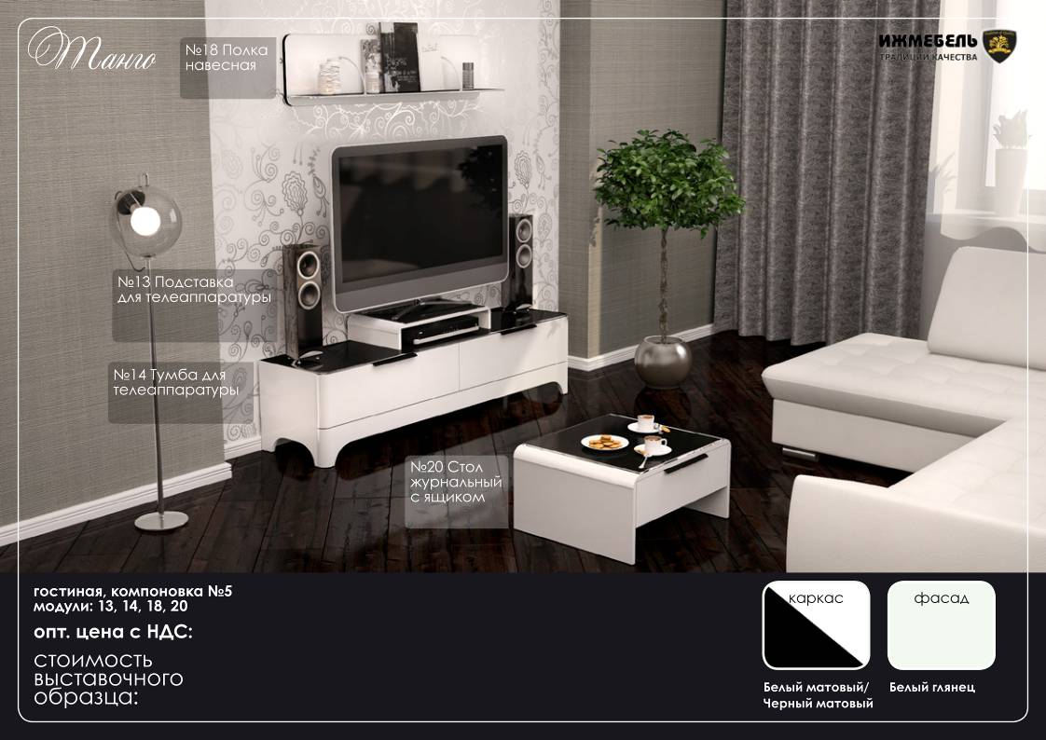
00 000 р.
00 000 р.
00 000р.
00 000р.
00 000р.
00 000р.
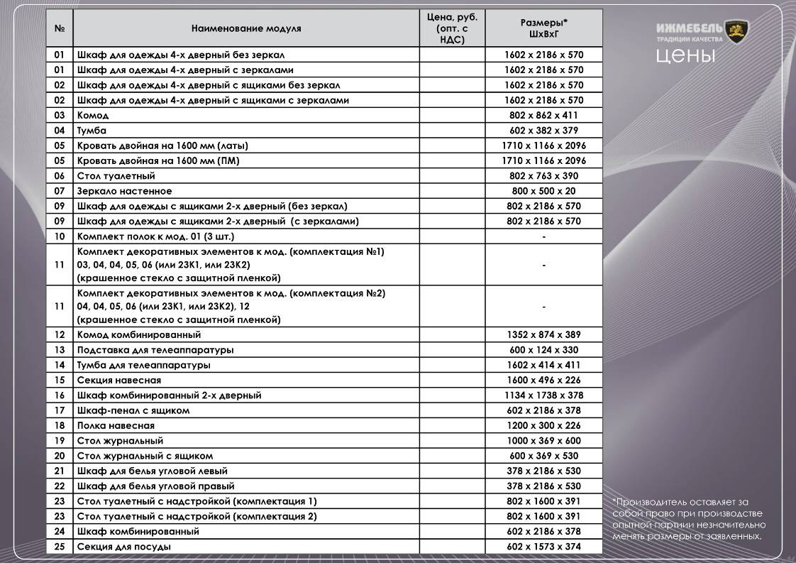
00 000 р.
00 000 р.
00 000 р.
00 000 р.
00 000 р.
00 000 р.
00 000 р.
00 000 р.
00 000 р.
00 000 р.
00 000 р.
00 000 р.
00 000 р.

00 000 р.
00 000 р.
00 000 р.
00 000 р.
00 000 р.
00 000 р.
00 000 р.
00 000 р.
00 000 р.
00 000 р.
00 000 р.
00 000 р.
00 000 р.
00 000 р.
00 000 р.

00 000 р.
00 000 р.

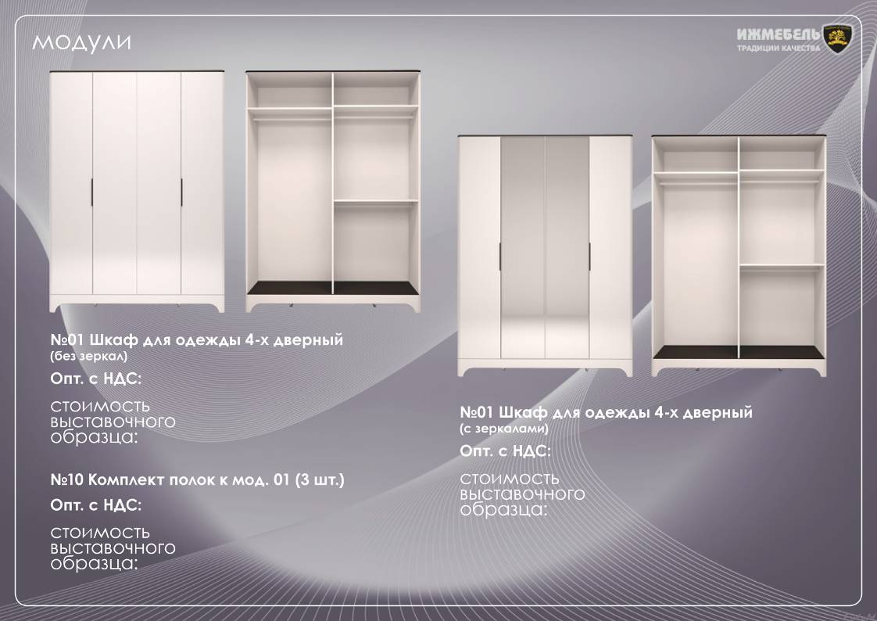
00 000 р.
00 000 р.
00 000 р.
00 000 р.
00 000 р.
00 000 р.
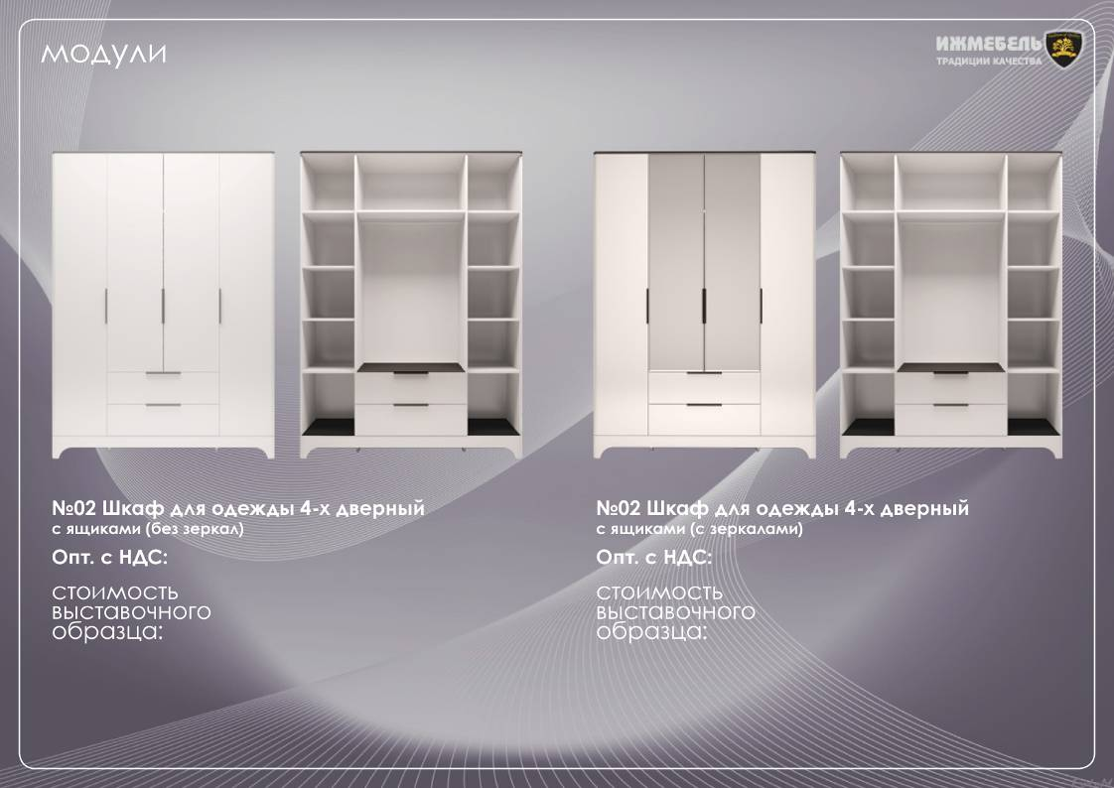
00 000 р.
00 000 р.
00 000 р.
00 000 р.
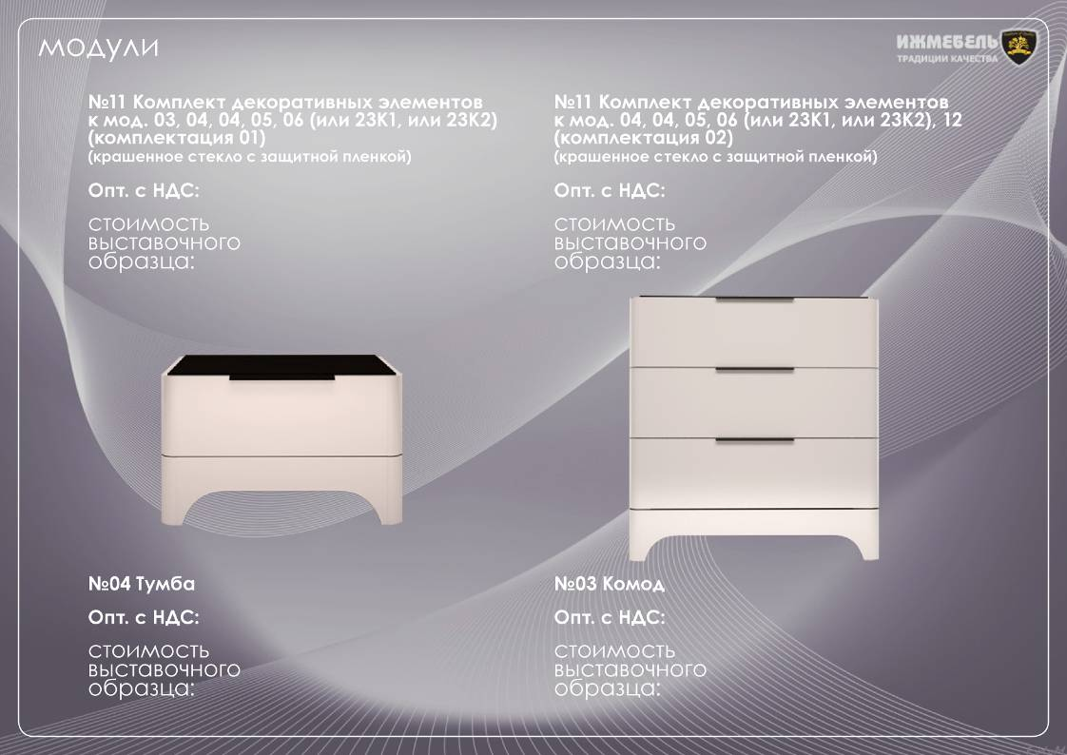
00 000 р.
00 000 р.
00 000 р.
00 000 р.
00 000 р.
00 000 р.
00 000 р.
00 000 р.

00 000 р.
00 000 р.
00 000 р.
00 000 р.
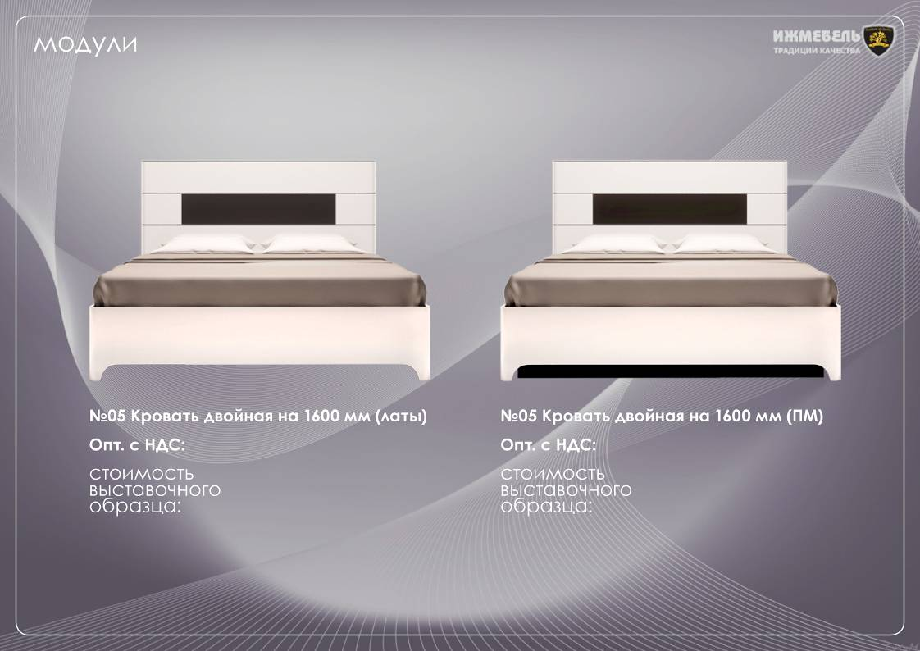
00 000 р.
00 000 р.
00 000 р.
00 000 р.
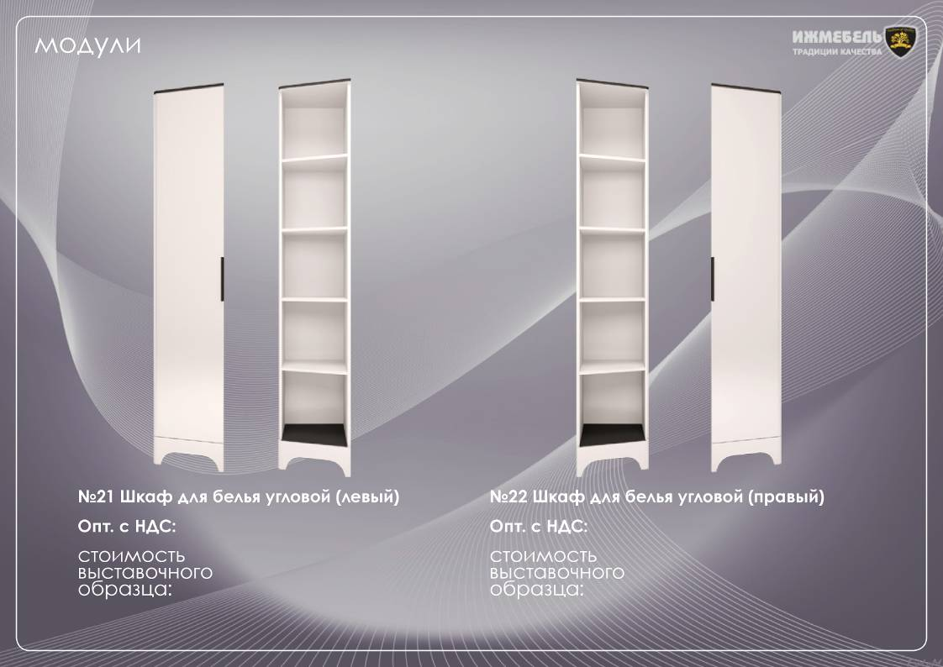
00 000 р.
00 000 р.
00 000 р.
00 000 р.
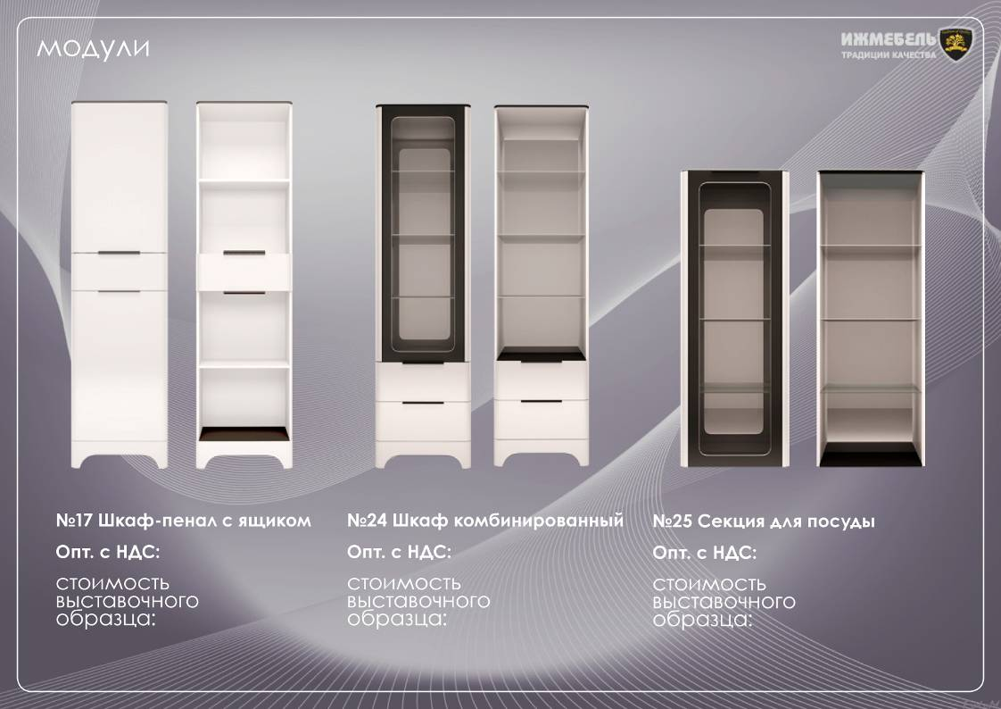
00 000 р.
00 000 р.
00 000 р.
00 000 р.
00 000 р.
00 000 р.
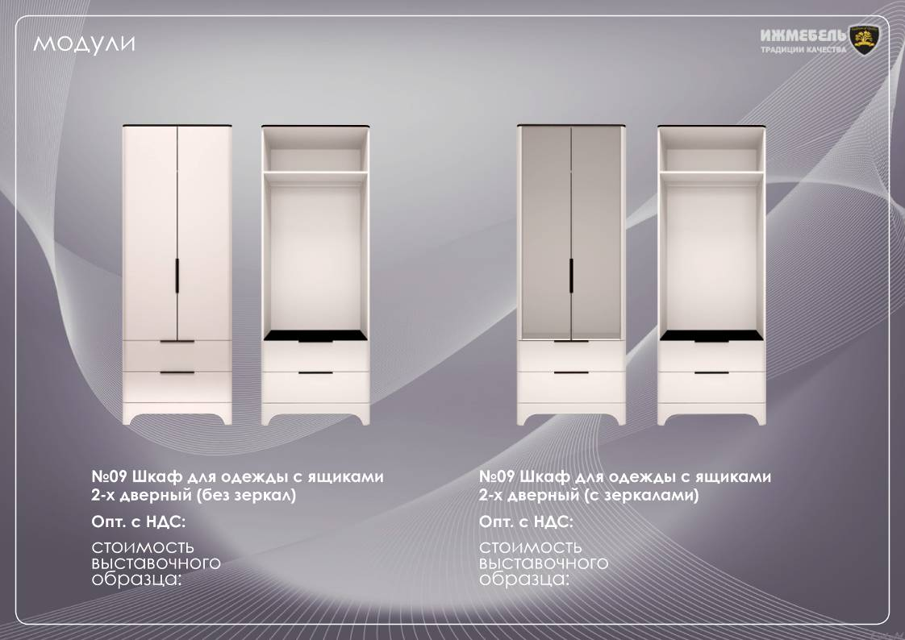
00 000 р.
00 000 р.
00 000 р.
00 000 р.
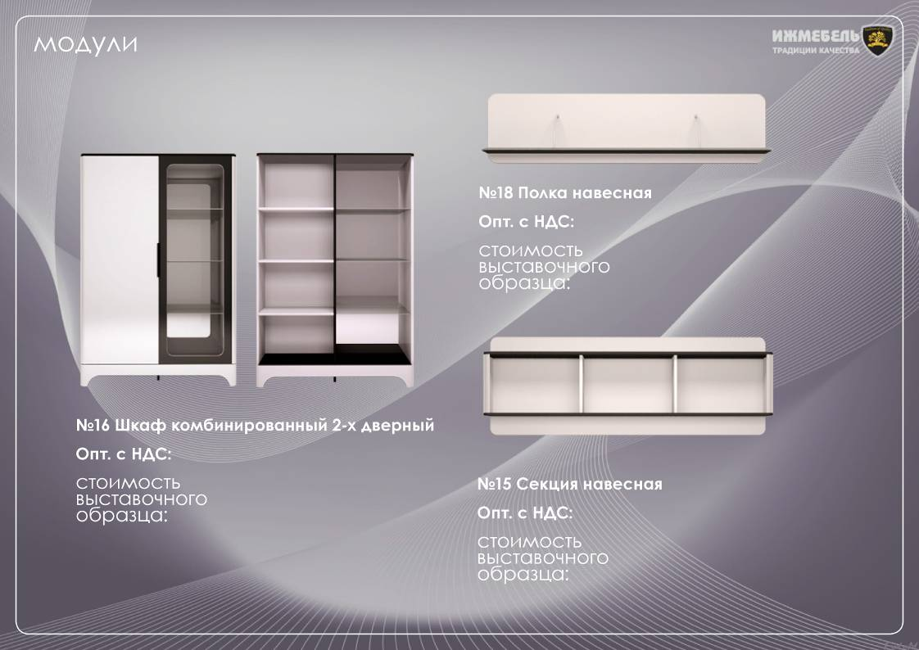
00 000 р.
00 000 р.
00 000 р.
00 000 р.
00 000 р.
00 000 р.
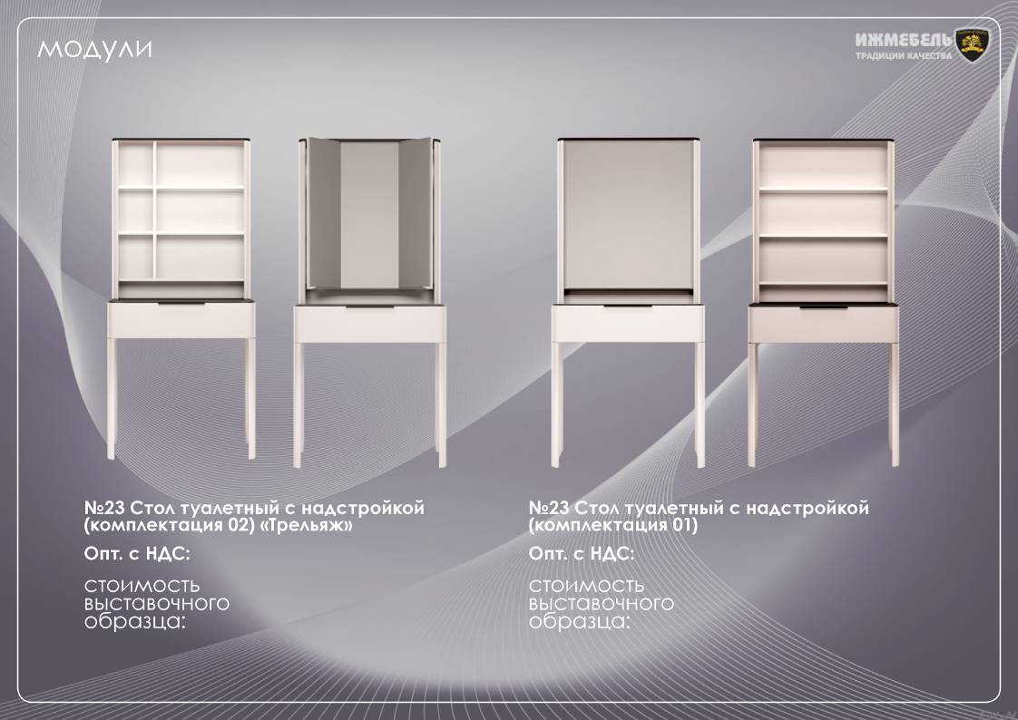
00 000 р.
00 000 р.
00 000 р.
00 000 р.
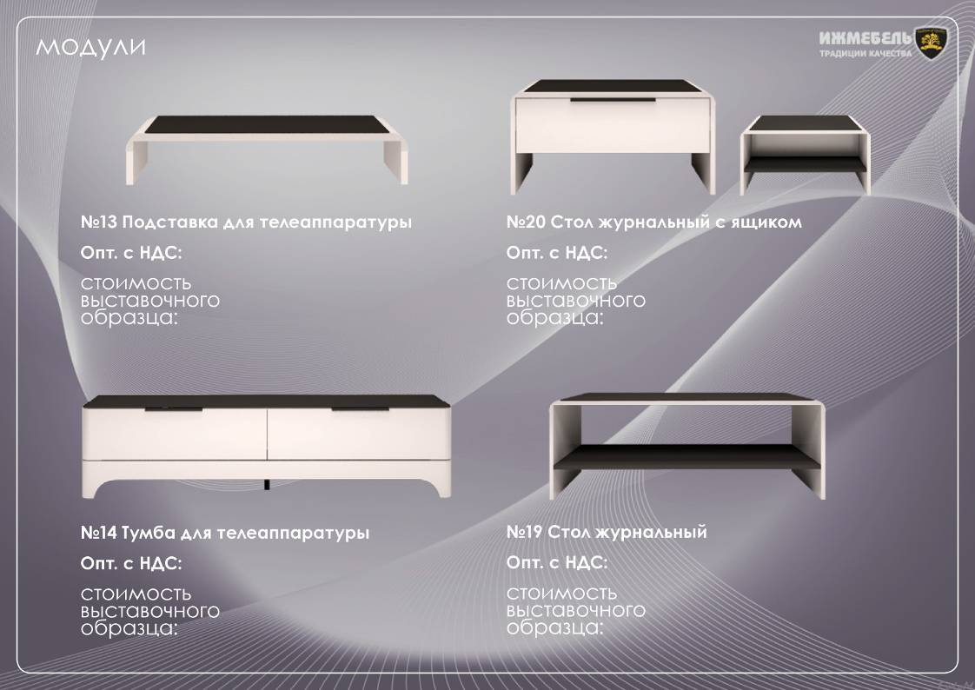
00 000 р.
00 000 р.
00 000 р.
00 000 р.
00 000 р.
00 000 р.
00 000 р.
00 000 р.
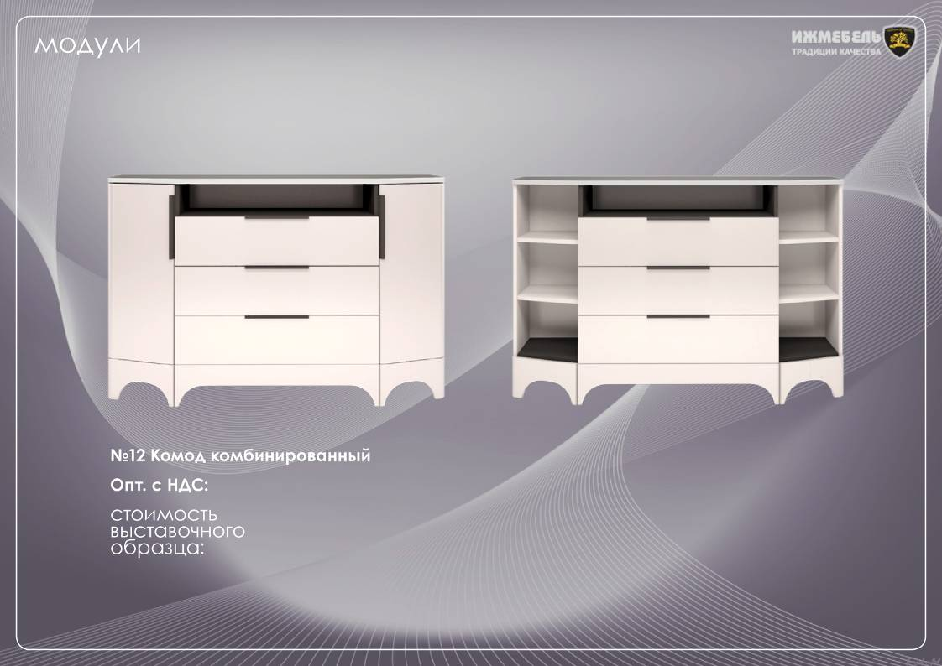
00 000 р.
00 000 р.


